5 带电粒子在电场中的运动

第1课时 带电粒子在电场中的运动
[分值：60分]
 [1、2、4~6题，每题4分]
考点一 带电粒子在电场中的加速
1.(2024·凉山州高二期中)如图所示，在虚线的左侧存在向右的匀强电场，电场强度为E。现有一质量为m、电荷量为q的带正电粒子(不计重力)，从虚线上某点以一定的初速度向左射入电场，已知粒子射入的最大深度为l，则粒子到达最大深度所用时间为( )
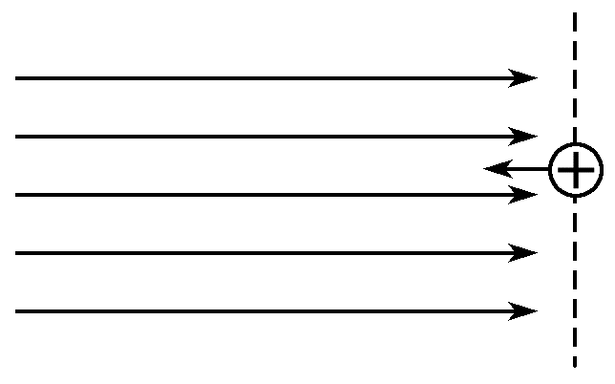
A.$\sqrt{\frac{ml}{qE}}$ B.2$\sqrt{\frac{ml}{qE}}$ C.$\sqrt{\frac{2ml}{qE}}$ D.$\sqrt{\frac{ml}{2qE}}$
2.(多选)(2024·南阳市高二期末)如图所示，P、Q两极板间电压为U，在P板附近有一电子(电荷量大小为e、质量为m)仅在静电力作用下由静止开始向Q板运动，则( )
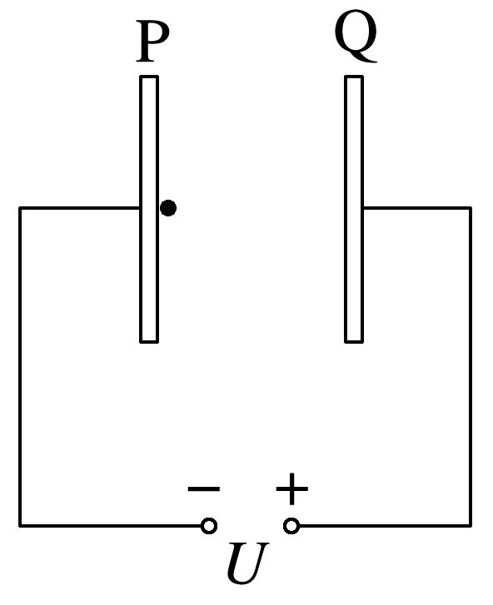
A.电子到Q板时速率为$\sqrt{\frac{eU}{2m}}$
B.两极板间距离越大，电子到达Q板时速率越大
C.两极板间距离越小，电子在两极板间运动的加速度越大
D.电子到达Q板时速率与两极板间距离无关
3.(8分)(2022·北京卷)如图所示，真空中平行金属板M、N之间距离为d，两板所加的电压为U。一质量为m、电荷量为q的带正电粒子从M板由静止释放。不计带电粒子的重力。
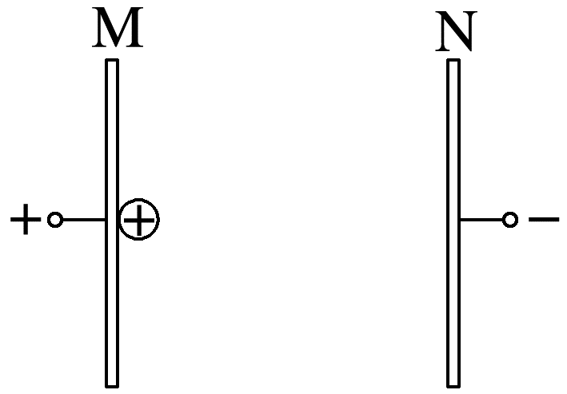
(1)(2分)求带电粒子所受的静电力的大小F；
(2)(2分)求带电粒子到达N板时的速度大小v；
(3)(4分)若在带电粒子运动$\frac{d}{2}$距离时撤去所加电压，求该粒子从M板运动到N板经历的时间t。

考点二 带电粒子在电场中的偏转
4.(2024·重庆市巴渝学校高二期中)如图所示，相互绝缘的带电平行金属板水平放置，电荷量相同的三个带电粒子a、b、c分别从两极板正中央以相同的初速度垂直电场线方向射入匀强电场(不计粒子的重力)，则它们在两板间运动的过程中( )
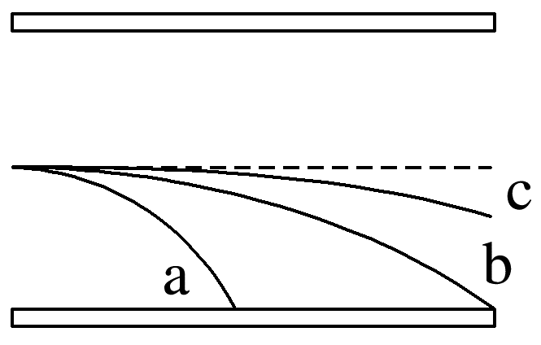
A.a、b、c粒子在板间运动时间t_{a}=t_{b}<t_{c}
B.a、b、c粒子在板间运动时间t_{a}<t_{b}=t_{c}
C.a、b、c粒子在板间运动时间t_{a}=t_{b}=t_{c}
D.a、b、c粒子在板间运动时间t_{a}=t_{b}>t_{c}
5.如图为一带电粒子在竖直向下的匀强电场中运动的一段轨迹(图中虚线)，A、B为轨迹上的两点。已知该粒子质量为m、电荷量为q，其在A点的速度大小为v₀，方向水平向右，到B点时速度方向与竖直方向的夹角为30°，粒子重力不计。则A、B两点间的电势差为( )
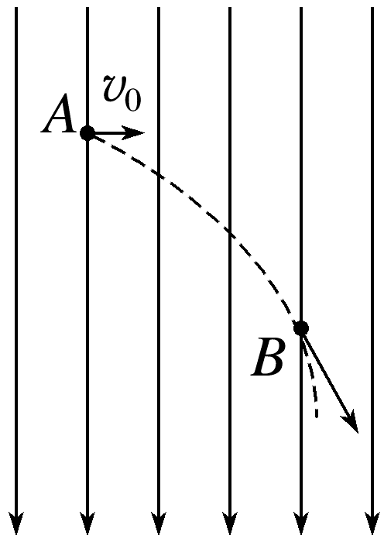
A.$\frac{m{v_{0}}^{2}}{q}$ B.$\frac{m{v_{0}}^{2}}{2q}$ C.$\frac{3m{v_{0}}^{2}}{2q}$ D.$\frac{2m{v_{0}}^{2}}{q}$
6.(2024·西安市高二期中)平行板间距为d，长度为l，加上电压后，可在A、B之间的空间中(设为真空)产生电场(设为匀强电场)。在距A、B两平行板等距离的O点处，有一电荷量为+q、质量为m的粒子以初速度v₀沿水平方向(与A、B板平行)射入，不计粒子重力，要使此粒子恰好能从下极板边缘C处射出，则A、B间的电压应为( )
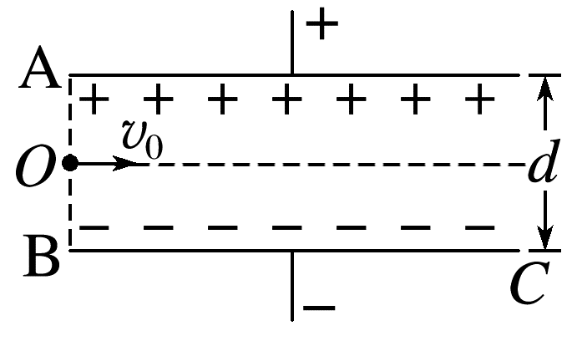
A.$\frac{qv_{0}}{dl}$ B.$\frac{m{v_{0}}^{2}l^{2}}{qd^{2}}$ C.$\frac{lmv_{0}}{qd}$ D.$\frac{m{v_{0}}^{2}d^{2}}{ql^{2}}$
[7、8题，每题7分]
7.(2024·成都市华阳中学高二月考)如图，一平行板电容器连接在直流电源上，电容器的极板水平；两粒子a、b所带电荷量大小相等、符号相反，使它们分别静止于电容器的上、下极板附近，与极板距离相等。现同时释放a、b，它们由静止开始运动。在随后的某时刻t，a、b经过电容器两极板间到下极板距离为板间距离三分之一的同一平面。不计a、b间的相互作用和重力。下列说法正确的是( )
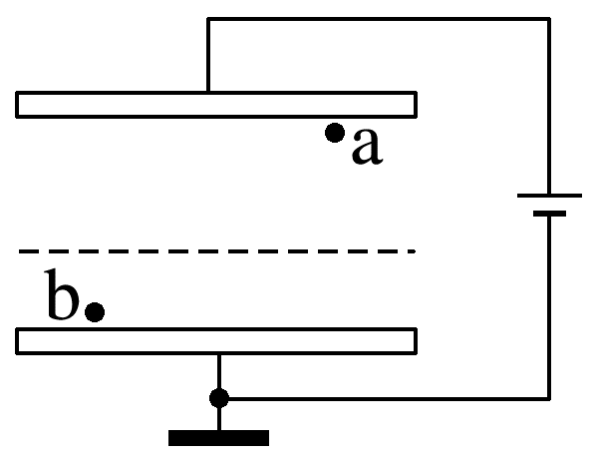
A.a、b的质量之比为1∶2
B.在t时刻，a、b的动能之比为1∶2
C.在t时刻，a和b的电势能相等
D.在t时刻，a和b的速度大小相等
8.(多选)如图所示，两平行金属板水平放置，板长为L，板间距离为d，板间电压为U，一不计重力、电荷量为q的带电粒子以初速度v₀沿两板的中线射入，恰好沿下板的边缘飞出，粒子通过平行金属板的时间为t，则( )
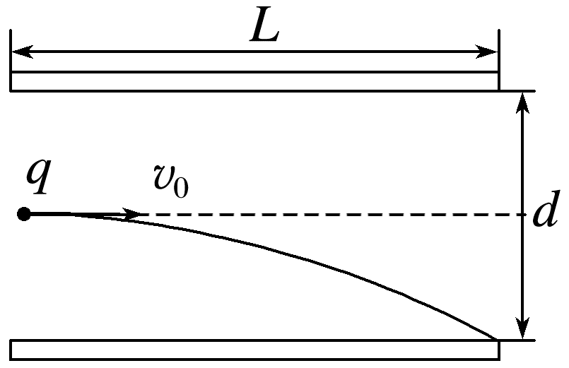
A.在前$\frac{t}{2}$时间内，静电力对粒子做的功为$\frac{1}{4}$Uq
B.在前$\frac{t}{2}$时间内，静电力对粒子做的功为$\frac{1}{8}$Uq
C.在粒子下落的前$\frac{d}{4}$和后$\frac{d}{4}$过程中，静电力做功之比为1∶1
D.在粒子下落的前$\frac{d}{4}$和后$\frac{d}{4}$过程中，静电力做功之比为1∶2
9.(10分)(来自教材改编)先后让一束质子$(_{1}^{1}$H)和一束α粒子(氦核$_{2}^{4}$He)通过同一对平行板形成的偏转电场，进入时速度方向与电场方向垂直。
(1)(5分)若两者的初速度相同，求质子与α粒子在偏转电场中偏移距离之比；
(2)(5分)若两者的初动能相同，求质子偏转角的正切值与α粒子偏转角的正切值之比。

[8分]
10.(多选)(2025·芜湖市高二期中)如图所示，质量相同、带电荷量不同的两粒子(重力不计)以大小相同的初速度分别从左上端水平射入平行板电容器，粒子1打在下极板中点处，粒子2由右侧两极板中央处射出电场区域，粒子1和2所带电荷量分别为q₁和q₂，在电场中的运动时间分别为t₁和t₂，在电场中运动的加速度分别为a₁和a₂，在电场中运动时动能的变化量分别为ΔE_{k1}和ΔE_{k2}，则( )
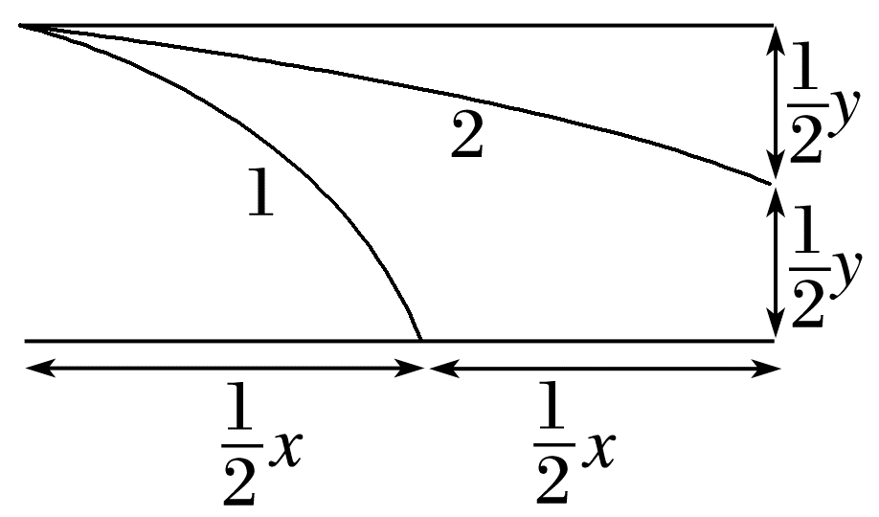
A.t₁∶t₂=1∶2 B.a₁∶a₂=4∶1
C.q₁∶q₂=2∶1 D.ΔE_{k1}∶ΔE_{k2}=16∶1

答案精析
1.C [设该带正电粒子初速度为v₀，由动能定理得-qEl=0-$\frac{1}{2}$m${v_{0}}^{2}$
解得v₀=$\sqrt{\frac{2qEl}{m}}$
该带正电粒子的加速度大小a=$\frac{qE}{m}$
由题意知，该粒子在匀强电场中做末速度为零的匀减速直线运动，可以看成反方向初速度为零的匀加速直线运动，则粒子到达最大深度所用时间t=$\frac{v_{0}}{a}$=$\frac{\sqrt{\frac{2qEl}{m}}}{\frac{qE}{m}}$=$\sqrt{\frac{2ml}{qE}}$。故选C。]
2.CD [根据动能定理有eU=$\frac{1}{2}$mv²，解得v=$\sqrt{\frac{2eU}{m}}$，可知电子到达Q板时速率与两极板间距离无关，故A、B错误，D正确；
根据牛顿第二定律有a=$\frac{qE}{m}$=$\frac{qU}{md}$
可知两极板间距离越小，电子在两极板间运动的加速度越大，故C正确。]
3.(1)q$\frac{U}{d}$ (2)$\sqrt{\frac{2qU}{m}}$ (3)$\frac{3d}{2}\sqrt{\frac{m}{qU}}$
解析 (1)两极板间的电场强度E=$\frac{U}{d}$，则带电粒子所受的静电力大小为F=qE=q$\frac{U}{d}$
(2)带电粒子从静止开始运动到N板的过程，根据动能定理有qU=$\frac{1}{2}$mv²
解得v=$\sqrt{\frac{2qU}{m}}$
(3)设带电粒子运动$\frac{d}{2}$距离时的速度大小为v'，
根据动能定理有q$\frac{U}{2}$=$\frac{1}{2}$mv'²
带电粒子在前$\frac{d}{2}$距离做匀加速直线运动，后$\frac{d}{2}$距离做匀速直线运动，设用时分别为t₁、t₂，
有$\frac{d}{2}$=$\frac{v'}{2}$t₁，$\frac{d}{2}$=v't₂
则该粒子从M板运动到N板经历的时间t=t₁+t₂=$\frac{3d}{2}\sqrt{\frac{m}{qU}}$。
4.B [三个带电粒子a、b、c从两极板正中央以相同的初速度垂直电场线方向射入匀强电场，则水平方向均做匀速直线运动，因x_{a}<x_{b}=x_{c}，根据x=v₀t可知t_{a}<t_{b}=t_{c}。故选B。]
5.C [由题可知，粒子到达B点时的速度大小v_{B}=$\frac{v_{0}}{sin30°}$=2v₀，从A到B的过程中，根据动能定理有qU=$\frac{1}{2}$m${v_{B}}^{2}$-$\frac{1}{2}$m${v_{0}}^{2}$，可得A、B两点间的电势差为U=$\frac{3m{v_{0}}^{2}}{2q}$，故选C。]
6.D [带电粒子只受静电力作用，在平行板间做类平抛运动。设粒子由O点到C处的运动时间为t，则有l=v₀t，设A、B间的电压为U，则平行板间的匀强电场的电场强度为E=$\frac{U}{d}$，粒子所受静电力为F=qE=$\frac{qU}{d}$，根据牛顿第二定律得粒子沿电场方向的加速度为a=$\frac{F}{m}$=$\frac{qU}{md}$，粒子在沿电场方向做匀加速直线运动，位移为$\frac{1}{2}$d，由匀变速直线运动的规律得$\frac{d}{2}$=$\frac{1}{2}$at²，联立解得U=$\frac{m{v_{0}}^{2}d^{2}}{ql^{2}}$，故选D。]
7.A [两个粒子都做初速度为零的匀加速直线运动，则有
y=$\frac{1}{2}$at²=$\frac{1}{2}$·$\frac{qE}{m}$·t²
又y_{a}∶y_{b}=2∶1
解得m_{a}∶m_{b}=1∶2，故A正确；根据动能定理可得qEy=E_{k}，解得E_{ka}∶E_{kb}=y_{a}∶y_{b}=2∶1，又E_{k}=$\frac{1}{2}$mv²，则v_{a}∶v_{b}=2∶1，故B、D错误；依题意，在t时刻，a、b经过电场中同一水平面，电势相等，它们的电荷量也相等，符号相反，由E_{p}=qφ，可知a和b的电势能不相等，故C错误。]
8.BC [在时间t内，L=v₀t，$\frac{d}{2}$=$\frac{1}{2}$at²，在前$\frac{t}{2}$内，y=$\frac{1}{2}$a($\frac{t}{2}$)²，可得y=$\frac{d}{8}$，则静电力做的功为W=qEy=$\frac{qEd}{8}$=$\frac{qU}{8}$，A错误，B正确；在粒子下落的前$\frac{d}{4}$和后$\frac{d}{4}$过程中，静电力做的功分别为W₁=qE·$\frac{d}{4}$，W₂=qE·$\frac{d}{4}$，所以W₁∶W₂=1∶1，C正确，D错误。]
9.(1)2∶1 (2)1∶2
解析 (1)设平行板间匀强电场电场强度为E，两板长度为L，带电粒子的电荷量为q，质量为m。
粒子在偏转电场中做类平抛运动，在沿板方向上做匀速直线运动，有L=v₀t
在垂直于板方向上做匀加速直线运动，有y=$\frac{1}{2}$at²
根据牛顿第二定律得qE=ma
联立以上各式解得y=$\frac{qEL^{2}}{2m{v_{0}}^{2}}$
两者的初速度相同，y∝$\frac{q}{m}$
故质子与α粒子在偏转电场中偏移距离之比$\frac{y_{1}}{y_{2}}$=2∶1
(2)偏转角正切值tan θ=$\frac{v_{y}}{v_{0}}$
垂直于板方向，有v_{y}=at
根据牛顿第二定律得qE=ma
又L=v₀t，解得tan θ=$\frac{qEL}{m{v_{0}}^{2}}$
若两者的初动能相同，tan θ∝q
故质子偏转角正切值与α粒子偏转角正切值之比$\frac{tan θ_{1}}{tan θ_{2}}$=1∶2
10.AD [由于粒子在水平方向做匀速直线运动，故有t₁=$\frac{\frac{1}{2}x}{v_{0}}$，t₂=$\frac{x}{v_{0}}$
所以t₁∶t₂=1∶2，A正确；
粒子在竖直方向上做匀加速直线运动，故有y=$\frac{1}{2}$a₁${t_{1}}^{2}$，$\frac{1}{2}$y=$\frac{1}{2}$a₂${t_{2}}^{2}$
解得a₁∶a₂=8∶1，B错误；
由于粒子在电场中只受到静电力的作用，根据牛顿第二定律可知
q₁E=ma₁，q₂E=ma₂
解得q₁∶q₂=a₁∶a₂=8∶1，C错误；
根据动能定理可得
ΔE_{k1}=q₁E·y，ΔE_{k2}=q₂E·$\frac{y}{2}$
解得ΔE_{k1}∶ΔE_{k2}=2q₁∶q₂=16∶1，D正确。]

